

Οδηγός Χρήσης Υπηρεσίας

**«Μητρώο Υποστηρικτικών δομών - Μη Σχολικών Μονάδων»** του ΠΣΔ

(**School Units Subsystem** -**SUS**)

Έκδοση 1.2

Δεκέμβριος 2019

Περιεχόμενα

1. Εισαγωγή 3

2. Τύποι μονάδων με δικαίωμα πρόσβασης στο SUS 4

3. Στοιχεία αρχικής οθόνης 5

4. Ανάλυση λειτουργιών 5

# Εισαγωγή

Στόχος του συγκεκριμένου κειμένου είναι η εξοικείωση του χρήστη με τη λειτουργικότητα του γραφικού περιβάλλοντος της Υπηρεσίας **«Μητρώο Υποστηρικτικών δομών - Μη Σχολικών Μονάδων» του ΠΣΔ (SUS – School Units Subsystem)**. H πρόσβαση στο γραφικό περιβάλλον είναι εφικτή αποκλειστικά με [Πιστοποιημένη Πρόσβαση], με τη χρήση των επίσημων λογαριασμών των μονάδων στο ΠΣΔ, μιας και η υπηρεσία έχει ολοκληρωθεί με την υποδομή SSO του ΠΣΔ.

Το Πληροφοριακό Σύστημα SUS είναι διαθέσιμο στο URL <https://mm.sch.gr/sus/>

Το πληροφοριακό σύστημα SUS αποτελεί για το ΠΣΔ ένα ενιαίο πληροφοριακό σύστημα με στόχο τη καταγραφή αυτών των δομών της εκπαίδευσης που διασυνδέει το ΠΣΔ και δεν υποστηρίζονται από το ΠΣ Myschool.

Παρέχει τη δυνατότητα συμπλήρωσης στοιχείων (Γενικά, Επικοινωνίας) των μονάδων που εξυπηρετεί το Πανελλήνιο Σχολικό Δίκτυο. Δεν καταχωρεί άλλα δεδομένα τύπου γραμματειακής υποστήριξης.

**Τα δεδομένα που θα εισαχθούν στο συγκεκριμένο Πληροφοριακό Σύστημα θα είναι διαθέσιμα μέσω του Μητρώου Μονάδων ΠΣΔ :** <https://mm.sch.gr/>

Το Μητρώο Μονάδων (ΜΜ), αποτελεί κοινό σημείο αναφοράς για τις υπάρχουσες ή μελλοντικές διαχειριστικές εφαρμογές, με ένα κοινό σημείο εισόδου και ανάκτησης δεδομένων για τις μονάδες του ΠΣΔ. Η συγκέντρωση και διαχείριση των δεδομένων αυτών κεντρικά, ελαχιστοποιεί το διαχειριστικό κόστος της συντήρησής τους, ενώ παράλληλα ενδυναμώνει τη λειτουργικότητα, την εγκυρότητα και τη χρησιμότητά τους. Παράλληλα αποφεύγεται η τήρηση και η διακίνηση πολλαπλών αντιγράφων δεδομένων σε απομακρυσμένα σημεία, τα οποία παρουσιάζουν σοβαρά προβλήματα ανομοιογένειας, επικαιρότητας και συντονισμού. Η υπηρεσία του Μητρώου Μονάδων (ΜΜ) του ΠΣΔ εξασφαλίζει ότι τα δεδομένα αυτά είναι έγκυρα, επίκαιρα και συνεπή, πάνω στα οποία μπορεί να αναφερθεί οποιοδήποτε άλλο υποσύστημα διαχείρισης πληροφορίας του ΠΣΔ.

**H υπηρεσία Μητρώο Μονάδων (ΜΜ) του ΠΣΔ παρέχει δημόσια πρόσβαση στα βασικά αλλά και διαβαθμισμένη πρόσβαση στα λοιπά στοιχεία (δικτυακά, εργαζόμενοι, εξοπλισμός) όλων των μονάδων που εξυπηρετεί το Πανελλήνιο Σχολικό Δίκτυο.**

Επίσης δηλώνοντας τη μονάδας σας στον χάρτη μπορεί μετέπειτα οποιοσδήποτε χρησιμοποιώντας **την υπηρεσία «Χάρτης Μονάδων ΠΣΔ»** (<https://maps.sch.gr/>) να αναζητήσει τη μονάδας σας.

# Τύποι μονάδων με δικαίωμα πρόσβασης στο SUS

Είναι **σημαντικό** να γνωρίζει ο κάθε χρήστης που αλληλοεπιδρά με το SUS για την ενημέρωσης των στοιχείων της μονάδας του ότι για να έχει πρόσβαση θα πρέπει να ανήκει η μονάδα του στους παρακάτω τύπους μονάδων :

* ΚΕΣΥΠ
* ΓΡΑΣΕΠ
* ΣΣΝ
* ΚΕΠΛΗΝΕΤ
* ΕΚΦΕ
* ΚΠΕ
* ΠΕΚ
* ΕΡΓΑΣΤΗΡΙΑ ΦΥΣΙΚΩΝ ΕΠΙΣΤΗΜΩΝ
* ΣΧΟΛΙΚΕΣ ΒΙΒΛΙΟΘΗΚΕΣ
* ΓΕΝΙΚΟ ΑΡΧΕΙΟ ΚΡΑΤΟΥΣ
* ΔΗΜΟΣΙΕΣ ΒΙΒΛΙΟΘΗΚΕΣ
* ΚΟΜΒΟΣ ΠΣΔ
* ΣΧΟΛΙΚΗ ΕΠΙΤΡΟΠΗ ΠΡΩΤΟΒΑΘΜΙΑΣ
* ΣΧΟΛΙΚΗ ΕΠΙΤΡΟΠΗ ΔΕΥΤΕΡΟΒΑΘΜΙΑΣ
* ΣΧΟΛΕΙΟ ΔΕΥΤΕΡΗΣ ΕΥΚΑΙΡΙΑΣ
* ΙΝΣΤΙΤΟΥΤΟ ΕΠΑΓΓΕΛΜΑΤΙΚΗΣ ΚΑΤΑΡΤΙΣΗΣ
* ΣΧΟΛΗ ΕΠΑΓΓΕΛΜΑΤΙΚΗΣ ΚΑΤΑΡΤΙΣΗΣ
* HELPDESK ΦΟΡΕΩΝ ΥΛΟΠΟΙΗΣΗΣ ΤΟΥ ΠΣΔ

**Ουσιαστικά δικαίωμα εισόδου έχουν όσες μονάδες τους παρέχονται από το Πανελλήνιο Σχολικό Δίκτυο (ΠΣΔ) υπηρεσίες και δεν έχουν δικαίωμα εγγραφής στο ΠΣ Myschool για την εισαγωγή των στοιχείων τους.**

# Στοιχεία αρχικής οθόνης

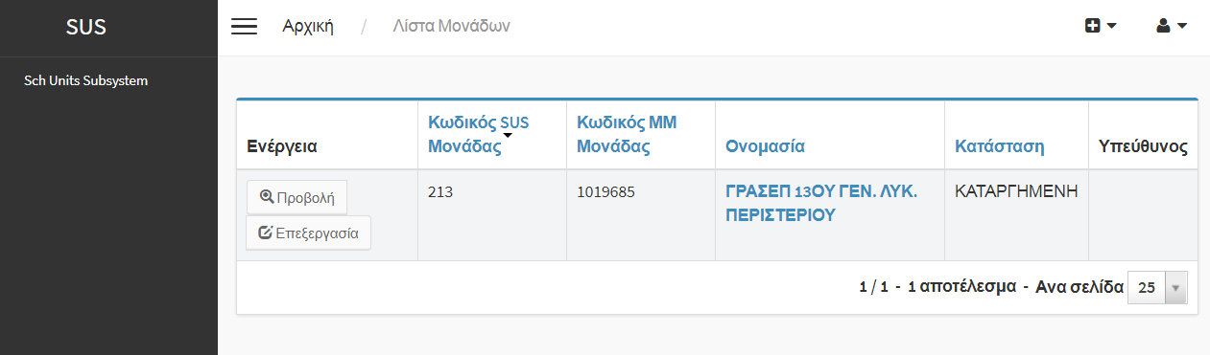Η αρχική οθόνη αποτελείται από έναν πίνακα ο οποίος αποτελείται από 6 στήλες.

1. Στην πρώτη στήλη ο χρήστης επιλέγει την ενέργεια που επιθυμεί να εκτελέσει:

* Προβολή (Για να δει τις εγγραφές του)
* Επεξεργασία (Για να επεξεργαστεί τις εγγραφές του)

1. Στην δεύτερη στήλη αναγράφεται ο κωδικός SUS της συγκεκριμένης μονάδας (Είναι ο εσωτερικός μοναδικός αριθμός στην βάση μας)
2. Στην Τρίτη στήλη αναγράφεται ο κωδικός MM της συγκεκριμένης μονάδας (Είναι ο εσωτερικός μοναδικός αριθμός στη βάση του Κεντρικού Μητρώου Μονάδων του ΠΣΔ - https://mm.sch.gr)
3. Στην τέταρτη στήλη αναγράφεται η πλήρης ονομασία της μονάδας
4. Στην Πέμπτη στήλη ο χρήστης μπορεί να δει την κατάσταση της μονάδας
5. Στην έκτη στήλη αναγράφεται το όνομα του υπευθύνου της μονάδας (Διευθυντής/Προϊστάμενος)

# Ανάλυση λειτουργιών

1. **Επιλέγοντας ο χρήστης την επιλογή Προβολή:**

Εμφανίζονται στην σελίδα τρείς πίνακες:

* Στον πρώτο αναφέρονται τα Γενικά στοιχεία της μονάδας
* Στον δεύτερο πίνακα τα στοιχεία τοποθεσίας της μονάδας και
* Στον τρίτο πίνακα τα στοιχεία επικοινωνίας

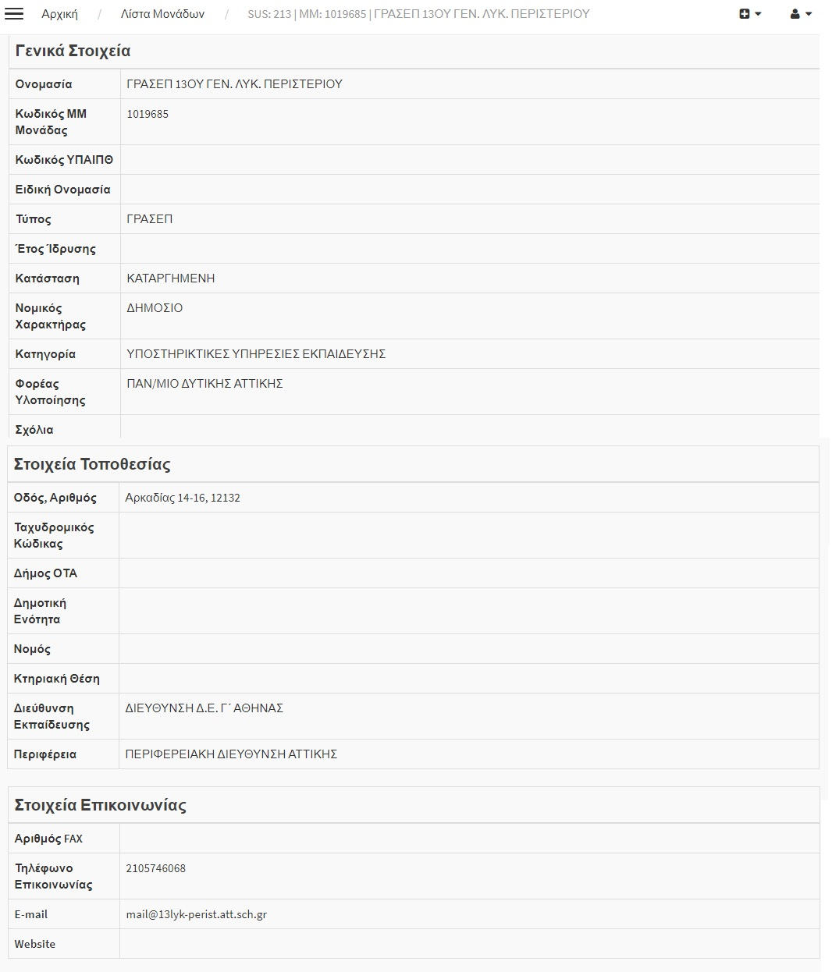



Μέσω της επιλογής «Ενέργειες» ο χρήστης μπορεί να επεξεργαστεί τις πληροφορίες-στοιχεία του είτε να επιστρέψει στην αρχική λίστα μονάδων.

1. **Επιλέγοντας ο χρήστης την επιλογή Επεξεργασία**

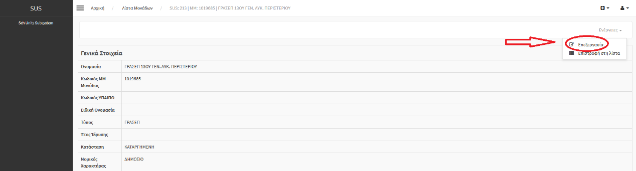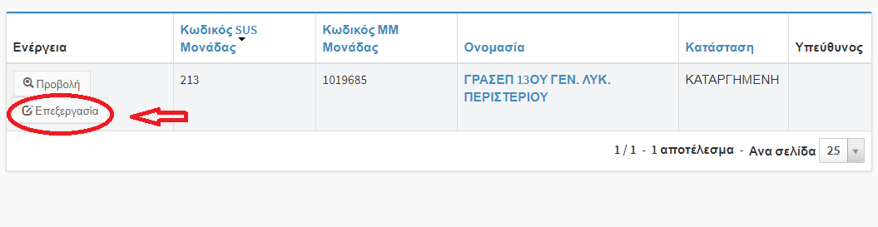(είτε από την αρχική σελίδα είτε επιλέγοντας το από την Προβολή -> Ενέργειες -> Επεξεργασία):

Εμφανίζονται στην σελίδα τρείς πίνακες:

* Στον πρώτο αναφέρονται τα γενικά στοιχεία της μονάδας.

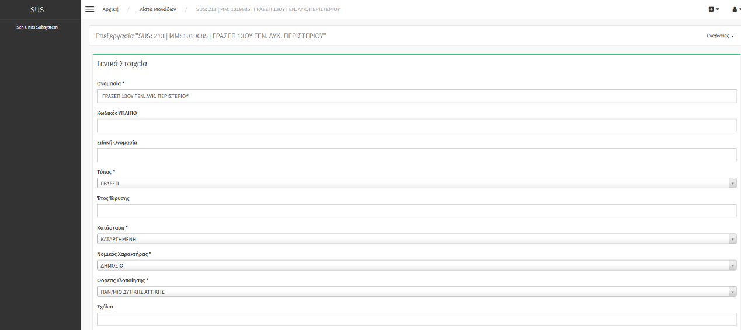Σε αυτόν τον πίνακα ο χρήστης συμπληρώνει (όπου δεν υπάρχουν) ή τροποποιεί τα στοιχεία της μονάδας του.

* Στον δεύτερο αναφέρονται τα στοιχεία τοποθεσίας της μονάδας.

Σε αυτό τον πίνακα ο χρήστης εκτός των στοιχείων που του ζητούνται να καταχωρήσει (Οδός, Αριθμός, Ταχυδρομικός Κώδικας, Δήμος ΟΤΑ, Δημοτική Ενότητα, Νομός, Κτηριακή Θέση, Διεύθυνση Εκπαίδευσης, Περιφέρεια) πρέπει να καταχωρήσει και τις συντεταγμένες της γεωγραφικής θέσης της μονάδας. Αυτό γίνεται επιλέγοντας

α) πάνω στο χάρτη το σημείο που βρίσκεται η μονάδα κάνοντας κλικ πάνω σε αυτό. Με τη χρήση των + και – ο χρήστης μπορεί να βρει την ακριβή θέση της μονάδας του.

β) με το πεδίο Αναζήτηση συντεταγμένων αν πληκτρολογήσετε τη διεύθυνση της μονάδας σας και μετά «Goto current location»

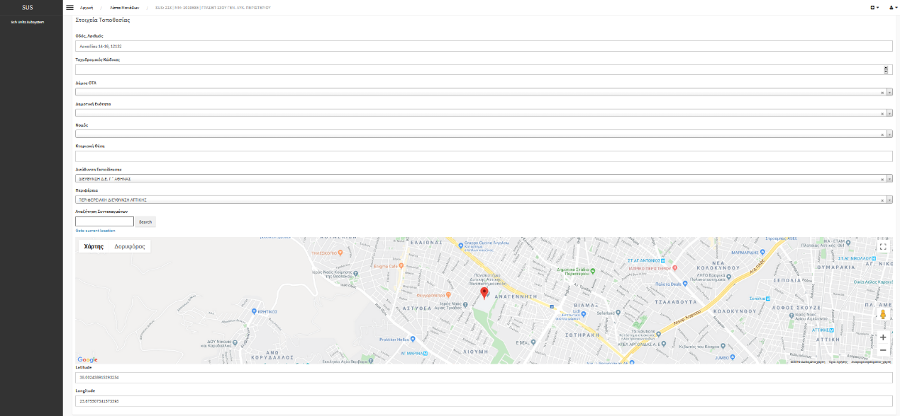

* Στον τρίτο τα στοιχεία επικοινωνίας της μονάδας. Ο χρήστης στον πίνακα αυτό καταχωρεί /τροποποιεί τα στοιχεία επικοινωνίας με τη μονάδα.

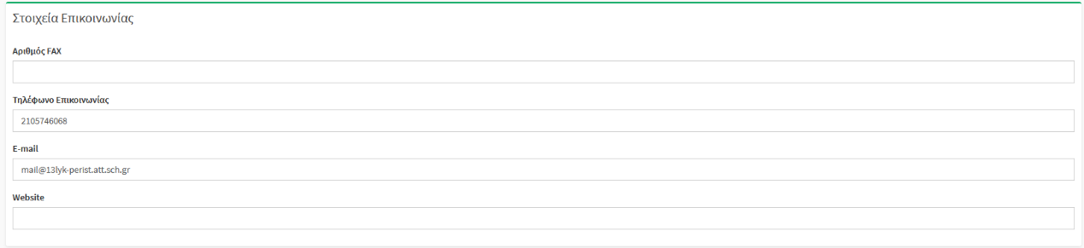

Τα πεδία τα οποία έχουν αστερίσκο είναι υποχρεωτικά.

Αφού ο χρήστης έχει καταχωρήσει όλα τα απαιτούμενα στοιχεία επιλέγει «Αποθήκευση» για την εφαρμογή τους ή «Αποθήκευση και κλείσιμο» για την εφαρμογή τους και επιστροφή στην αρχική σελίδα.

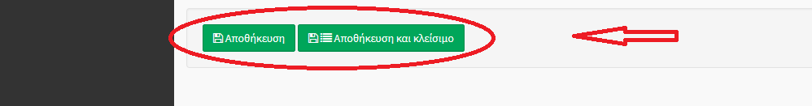

Μέσω της επιλογής Ενέργειες ο χρήστης μπορεί να προβάλει τα στοιχεία που είναι ήδη καταχωρημένα είτε να επιστρέψει στην αρχική λίστα μονάδων.

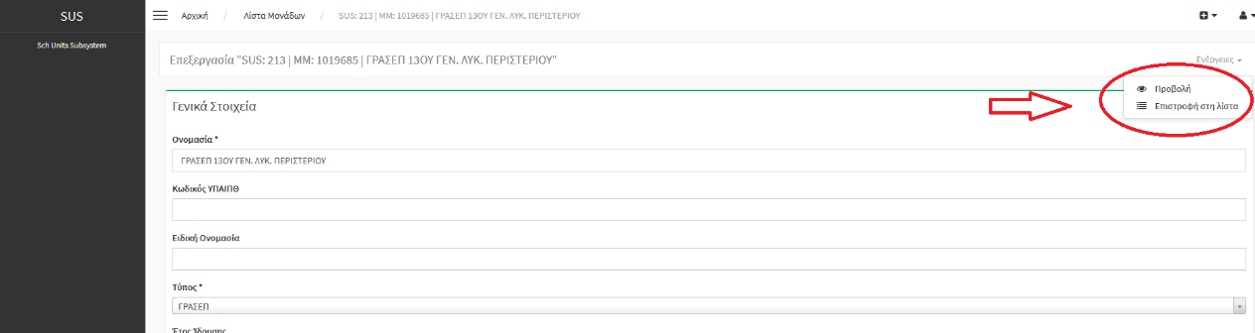

**Βοηθητικά στοιχεία :**

Δείτε Όρους χρήσης :

Για προβλήματα ή απορίες επικοινωνήστε μαζί μας

* Στο email : [mm@sch.gr](mailto:mm@sch.gr)
* Στο online σύστημα καταγραφής προβλημάτων του ΠΣΔ, στη διεύθυνση : <http://helpdesk.sch.gr>
* Με την Υπηρεσία υποστήριξης χρηστών του Πανελλήνιου Σχολικού Δικτύου ανάλογα με την περιοχή σας : <https://www.sch.gr/helpdesk>